北京市石景山区2010—2011学年第一学期期末考试试卷
高三化学
2011.1
考生须知 | 本试卷分为选择题、非选择题和答题纸三部分。  认真填写学校、班级、姓名和学号。  要按规定要求作答，答案一律完成在答题纸上。  非选择题包括7道题，考生一律用黑色签字笔作答。
可能用到的相对原子质量：H—1 C—12 O—16
一、选择题（本题共20个小题，每小题2分，共40分）
在每个小题给出的四个备选答案中，只有一个符合题目的要求。
1．化学与科学、技术、社会、环境密切相关，下列做法中不正确的是
A．回收废旧电池，主要目的是回收其中的金属
B．减少燃煤使用，改用风能、太阳能等能源，符合“低碳生活”的理念
C．在食品袋中放入盛有硅胶和铁粉的透气小袋，可防止食物受潮、氧化变质
D．用浸泡过高锰酸钾溶液的硅藻土吸收水果中的乙烯，可以实现水果保鲜的目的
2．下列化学用语错误的是
A．NaCl的电子式 B．甲烷的结构式

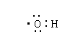
C．氨分子的结构式 D．羟基电子式

3．下列有关物质分类或归类正确的一组是
①液氨、液氯、干冰、碘化银均为化合物
②氢氟酸、盐酸、水玻璃、氨水均为混合物
③明矾、小苏打、醋酸、次氯酸均为电解质
④碘酒、牛奶、豆浆、漂粉精均为胶体
⑤Na2O2、Na2CO3、NaHCO3、Na2SiO3均为钠盐
A．①和② B．②和③ C．③和④ D．②③⑤
4．已知：(NH4)2CO3(s)=NH4HCO3(s)+NH3(g) △H=+74.9kJ·mol—1，下列说法中正确的是
A．该反应中熵变、焓变皆大于0
B．该反应是吸热反应，因此一定不能自发进行
C．碳酸盐分解反应中熵增加，因此任何条件下所有碳酸盐分解一定自发进行
D．能自发进行的反应一定是放热反应，不能自发进行的反应一定是吸热反应

5．天然纤维的吸湿性优于合成纤维，合成纤维中吸湿性较好的是
A．聚酰胺纤维（锦纶） B．聚酯纤维（涤纶）
C．聚乙烯醇纤维（维纶） D．聚丙烯纤维（丙纶）
6．人体血红蛋白中应含Fe2+，若食用亚硝酸盐，则导致血红蛋白中的Fe2+转化为高铁血红蛋白而中毒。服用维生素C可解除亚硝酸盐中毒，下列叙述可能正确的是
A．亚硝酸盐是还原剂 B．维生素C是氧化剂
C．亚硝酸盐被氧化 D．维生素C将Fe3+还原成Fe2+
7．室温下，水的电离达到平衡：H2OH+ + OH—。下列叙述正确的是
A．将水加热，平衡向正反应方向移动，Kw不变
B．向水中加入少量盐酸，平衡向逆反应方向移动，c(H+)增大
C．向水中加入少量NaOH固体，平衡向逆反应方向移动，c(OH—)降低
D．向水中加入少量CH3COONa固体，平衡向正反应方向移动，c(OH—)= c(H+)
8．下表所列各组物质中，物质之间通过一步反应就能实现如图所示转化的是
物质  编号 | 物质转化关系 | 甲 | 乙 | 丙 | 丁
① | 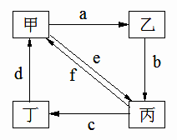 | Cu | CuO | CuSO4 | Cu(NO3)2
② |  | Na2CO3 | NaOH | NaHCO3 | CO2
③ |  | (NH4)2SO3 | CaSO3 | SO2 | NH4HSO3
④ |  | CH3CH2Cl | C2H5OH | CH2=CH2 | CH3CH3
A．①②③④ B．①②③ C．①③④ D．②④
9．元素X、Y、Z原子序数之和为36，X、Y在同一周期，X+与Z2－具有相同的核外电子层结构。下列推测不正确的是
A．同周期元素中X的金属性最强
B．原子半径X＞Y，离子半径X+＞Z2－
C．同族元素中Z的氢化物稳定性最高
D．同周期元素中Y的最高价含氧酸的酸性最强
10．由短周期的两种元素组成的化合物XY3，下列说法错误的是
A．X和Y可能位于同一周期，也可能位于不同周期
B．X可能是金属，也可能是非金属
C．X和Y一定位于不同主族
D．化合物XY3溶于水，溶液可能显碱性，也可能显酸性
11．在给定的四种溶液中，加入以下各种离子，能大量共存且溶液颜色无明显变化的是
A．无色溶液中：K+、Na+、MnO4－、SO42－
B．pH为13的溶液：CO32－、SO32－、AlO2－、Na+
C．水电离出来的c(H+)＝10—13mol/L的溶液：K+、HCO3－、Br－、Ba2+
D．滴加石蕊试液显红色的溶液：Fe2+、NH4+、Cl－、NO3－

12．已知通过乙醇制取氢气有如下两条路线：
a．CH3CH2OH(g)+H2O(g)==4H2(g)+2CO(g) △H= +255.6kJ·mol－1
b．CH3CH2OH(g)+1/2O2(g)==3H2(g)+2CO(g) △H= +13.8kJ·mol－1
则下列说法不正确的是
A．降低温度，可提高b路线中乙醇的转化率
B．从能量消耗的角度来看，b路线制氢更加有利
C．乙醇可通过淀粉等生物原料发酵制得，属于可再生资源
D．由a、b知：2H2(g)+O2(g)＝2H2O(g) △H=－483.6kJ·mol－1
13．新型解热镇痛抗炎药扑炎痛的结构如图所示，
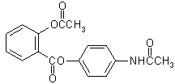
下列关于扑炎痛的叙述正确的是
A．该物质的分子式为C17H16NO5
B．该物质的核磁共振氢谱上共有9个峰
C．该物质与浓溴水反应生成白色沉淀
D．该物质在酸性条件下水解最终可以得到4种物质
14．烷烃 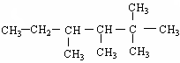是由某单烯烃与H2加成后的产物，考虑烯烃的顺反异构，则这种单烯烃的结构可能有
A．4种 B．5种 C．7种 D．9种
15．若NA表示阿伏加德罗常数，下列说法正确的是：
A．1mol H2O2含有极性共价键为NA，含有非极性键为2NA
B．2mol SO2和1mol O2在密闭容器中加热（V2O5催化）充分反应后，容器内分子总数为2NA
C．1molFeCl3完全转化为Fe(OH)3胶体后生成NA个胶粒
D．将0.1mol Cl2与足量NaOH溶液在常温下充分反应，转移的电子数为0.1NA

16．某酸性溶液中只含NH4+、C1－、H+、OH－四种离子，下列说法正确的是
A．溶液中离子浓度可能满足：c(C1－)＞c(H+)＞c(NH4+)＞c(OH－)
B．该溶液不能由等物质的量浓度、等体积的盐酸和氨水混合而成
C．可由pH＝3的盐酸与pH＝11的氨水等体积混合而成
D．再通入适量氨气，溶液中离子浓度可能为：c(NH4+)＞c(C1－)＞c(H＋)＞c(OH－)
17．下列离子方程式书写正确的是
A．CaCO3与醋酸反应：CaCO3 +2H+=Ca2+ +CO2↑+H2O
B．向碳酸氢钠溶液中加入氢氧化钠溶液：HCO3－+ OH－ = CO2↑ + H2O
C．KI溶液与H2SO4酸化的H2O2溶液混合：2 I－ + H2O2 + 2 H+ =2 H2O + I2
D．碳酸氢钠溶液中加入过量石灰水：
2HCO3－ + Ca2+ + 2OH－ = CaCO3↓+ CO32－+ 2H2O

18．下列说法或表示方法正确的是
A．在稀溶液中，H+（aq）+ OH—（aq）= H2O（l） △H =－57.3 kJ·mol—1，若将含0.5 mol H2SO4的浓硫酸与含1 mol NaOH的溶液混合，放出的热大于57.3 kJ
B．由C（石墨）= C（金刚石） △H = +1.90 kJ/mol可知金刚石比石墨稳定
C．相同温度下，①pH=5的NH4Cl溶液、② pH=4的稀盐酸中由水电离出的c (H+)：①<②
D．pH＝5.6的CH3COOH与CH3COONa混合溶液中：c(Na+) > c(CH3COO—)
19．金属铜的提炼多从黄铜矿开始，已知黄铜矿中铁为+2价。黄铜矿的焙烧过程中主要反应之一的化学方程式为： 2CuFeS2+O2=Cu2S+2FeS+SO2，下列说法不正确的是
A．O2只做氧化剂
B．CuFeS2既是氧化剂又是还原剂
C．SO2既是氧化产物又是还原产物
D．若有1mol O2参加反应，则反应中有4mol电子转移
20．取一定量的铝土矿（含Al2O3、Fe2O3、SiO2）样品，放入盛有100 mL H2SO4溶液的烧杯中，充分反应后过滤，向滤液中加入10 mol／L的NaOH溶液， 产生沉淀的量与所加NaOH溶液的体积的关系如右图所示。则原H2SO4物质的量浓度是
0 40 45 NaOH溶液体积/mL
沉淀质量
2.5

A．1mol/L B．2mol/L C．3mol/L D．4mol/L
二、无机题
21．（10分）下表为元素周期表的一部分，请参照元素①—⑩在表中的位置，
回答下列问题：
族  周期 | IA |  |  |  |  |  |  | 0
1 | ① | ⅡA | IIIA | IVA | VA | VIA | VIIA
2 |  |  |  | ② | ③ | ④
3 | ⑤ | ⑥ | ⑦ | ⑧ |  | ⑨ | ⑩
⑴ ⑤⑥⑨⑩的离子半径由大到小的顺序为______________（用离子符号表示）。
⑵比较④⑨的氢化物沸点高低顺序并说明理由____________________________。
⑶ lg单质①在常温下完全燃烧生成气态产物放出Q kJ的热量，请写出其表示燃烧
的热化学方程式_________________________________________。
⑷由表中两种元素组成的电子数与⑨相同的化合物的化学式为________________。
⑸由⑦⑩两种元素组成的一种化合物，其水溶液呈_________性（填“酸”、“碱”或“中”），其原因_____________________（用离子方程式表达）。
⑹由④⑤两种元素组成的一种化合物加入到硫酸亚铁溶液中，产生红褐色沉淀，但无气体产生，试写出该反应的离子方程式__________________________________。
22．（6分）下图是部分短周期元素的单质及其化合物（或其溶液）的转化关系，已知B、C、D、E是非金属单质，且在常温常压下都是气体；化合物G的焰色反应为黄色，化合物I和J通常状况下呈气态；
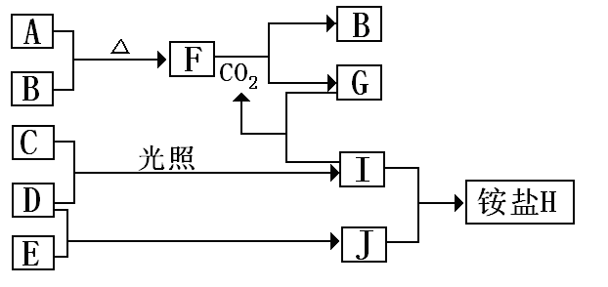
请完成下列填空：
（1）H的化学式 、F的电子式 。
（2）F和CO2的化学方程式 。
写出G溶液中逐滴加入等物质的量的I溶液反应的离子方程式 。
（3）A与B 在加热条件下反应的主要现象是 ；检验H 中阳离子的方法是 。
23．（9分）已知2X2(g)+Y2(g) 2Z(g) ΔH=－akJ·mol－1（a>0），在一个容积固定的容器中加入2mol X2和1mol Y2 ， 在500℃时充分反应达平衡后Z的浓度为W mol·L－1，放出热量b kJ。
⑴ 此反应平衡常数表达式为_________________；若将温度降低到300℃，则反应平衡常数将___________（填增大、减少或不变）。
⑵ 若原来容器中只加入2mol Z，500℃充分反应达平衡后，吸收热量c kJ，则Z浓度_______Wmol·L—1（填“>”、“<”或“=”），a、b、c之间满足关系___________（用代数式表示）。
⑶ 能说明反应已达平衡状态的是___________________。
A. 浓度c(Z)=2c(Y2) B. 容器内压强保持不变
C. v逆(X2)=2v正(Y2) D. 容器内的密度保持不变
⑷ 若将上述容器改为恒压容器（反应器开始体积相同），相同温度下起始加入2mol X2和1mol Y2达到平衡后，Y2的转化率将_____（填“变大”、“变小”或“不变”） 。
24．(8分)
I．如图1为向25mL 0.1mol·L—1NaOH溶液中逐滴滴加0.2mol·L－1CH3COOH溶液过程中溶液pH的变化曲线。请回答：
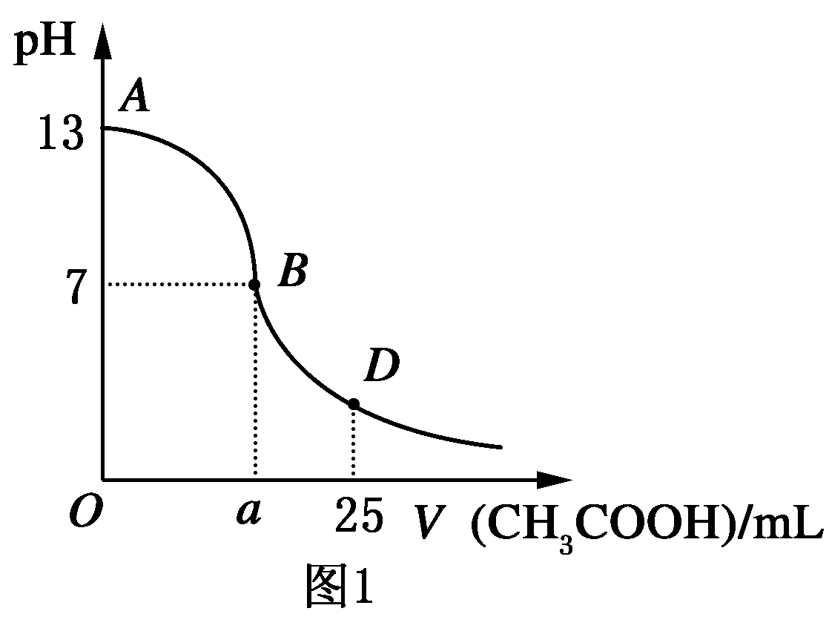
⑴ B点溶液呈中性，有人据此认为，在B点时NaOH与CH3COOH恰好完全反应，这种看法是否正确？________(选填“是”或“否”)。若不正确，则二者恰好完全反应的点是在AB区间还是BD区间内？________区间(若正确，此问不答)。
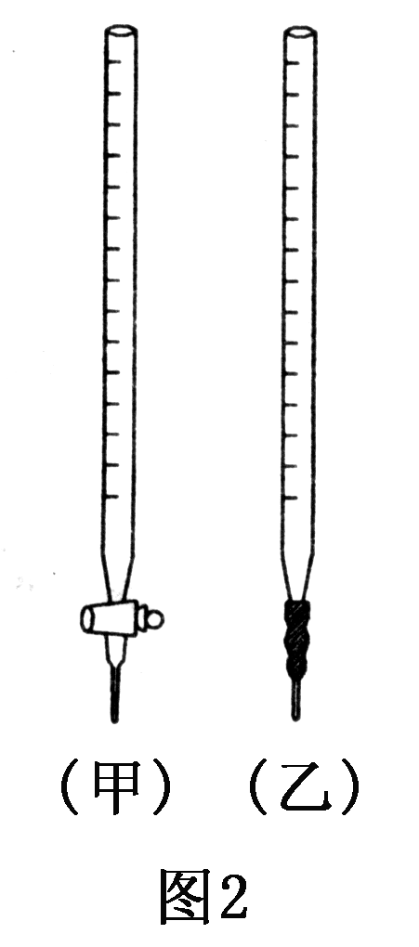
⑵ 关于该滴定实验，从下列选项中选出最恰当的一项________(选填字母)。
 | 锥形瓶中溶液 | 滴定管中溶液 | 选用指示剂 | 选用滴定管
A | 碱 | 酸 | 酚酞 | (乙)
B | 酸 | 碱 | 甲基橙 | (甲)
C | 碱 | 酸 | 石蕊 | (甲)
D | 酸 | 碱 | 酚酞 | (乙)

⑶ AB区间，c(OH—)>c(H+)，则c(OH—)与c(CH3COO—)大小关系是________。
A．c(OH—)大于c(CH3COO—) B．c(OH—)小于c(CH3COO—)
C．c(OH—)等于c(CH3COO—) D．上述三种情况都可以
⑷ 在D点时，溶液中c(CH3COO—)＋c(CH3COOH)________2c(Na+)(填“>”“<”或“＝”)。
Ⅱ．t℃时，某稀硫酸溶液中c(H+) ＝ 10—a mol·L—1，c(OH－) ＝ 10—b mol·L—1，已知
a＋b＝13:
⑸ 该温度下水的离子积常数Kw的数值为________。
⑹ 该温度下(t℃)，将100mL 0.1mol·L—1的稀H2SO4与100mL 0.4mol·L—1的NaOH溶液混合(溶液体积变化忽略不计)，溶液的pH＝________。
25．（7分）
⑴ 事实证明，能设计成原电池的反应通常是放热反应，下列化学反应在理论上可以设计成原电池的是____________________________。
A．C(s)+H2O(g)=CO(g)+H2(g) △H>0
B．2H2(g)+O2(g)=2H2O(1) △H<0
C．NaOH(aq)+HC1(aq)=NaC1(aq)+H2O(1) △H<0
⑵ 以KOH溶液为电解质溶液，依据所选反应设计一个原电池，其正极的电极反应式为__________________________________。
⑶ 电解原理在化学工业中有着广泛的应用。现将你设计的
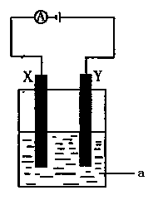
原电池通过导线与右图中电解池相连，其中a为电解液，
X和Y均为惰性电极，则：
①若a为CuSO4溶液，则电解时的化学反应方程式为
____________________________________。
②若电解含有0.04molCuSO4和0.04molNaCl的混合溶液400ml，当阳极产生的气体672 mL（标准状况下）时，溶液的pH = （假设电解后溶液体积不变）。

三、有机题
26．（6分）在下列化合物中
H2C=O HOCH2CH2OH CH2=CH2
OH
COOH
COOH
⑴适于制作塑料食品盒的单体是 ，聚合反应方程式为 ；
⑵适于配制不锈钢锅柄的单体是_________，聚合物的结构简式为____________；
⑶可制造合成纤维织物的单体是_________，它的聚合反应的方程式是________。
27．（14分）
Ⅰ．已知：R－CH＝CH－O－R′(烃基烯基醚) R－CH2CHO + R′OH
烃基烯基醚A的相对分子质量（M r）为176，分子中碳氢原子数目比为3∶4 。与A相关的反应如下：
A
B
E
H2O/H+
Mr =176
Mr =60
Ag(NH3)2OH，△
O2/Cu，△
C
D
（H3C— —CH2CHO）
请回答下列问题：
⑴ A的分子式为 ；
⑵ B的名称是 ；A的结构简式为 ；
⑶ 写出C → D反应的化学方程式： ；
⑷ 写出两种同时符合下列条件：① 属于芳香醛；② 苯环上有两种不同环境的氢原子E的同分异构体的结构简式： 、 。
⑸ 写出由E转化为对甲基苯乙炔（）的合成路线流程图（无机试剂任选）。合成路线流程图示例如下：
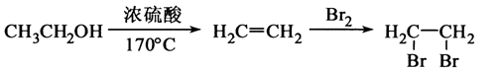
⑹ 请写出你所写出的流程图中最后一步反应的化学方程式 。
石景山区2010—2011学年第一学期期末考试试卷
高三化学参考答案
一、选择题：（每题2分，共40分）
题号 | 1 | 2 | 3 | 4 | 5 | 6 | 7 | 8 | 9 | 10 | 11
答案 | A | C | B | A | C | D | B | A | B | C | B
题号 | 12 | 13 | 14 | 15 | 16 | 17 | 18 | 19 | 20
答案 | A | B | C | D | A | C | A | D | B
二、非选择题：（ 共60分）
21． (10分， 3个方程式各2分，其余每空1分)
（1）S2->Cl->Na+>Mg2+
（2）H2O的沸点高于H2S，原因是液态水分子间存在氢键
（3）H2(g)+1/2 O2(g)=H2O(g) △H= -2QkJ/mol
或者2H2(g)+ O2(g)=2H2O(g) △H= - 4QkJ/mol
（4）C2H4
（5）酸 Al3++3H2O Al(OH)3+3H+
（6）3Na2O2+6Fe2++6H2O=6Na++4Fe(OH)3↓+2Fe3+
22．(6分，每空1分)
（1） NH4Cl 、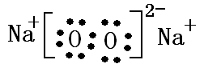
（2） 2Na2O2+2CO2=2Na2CO3+O2 。 CO32- + H+ = HCO3-
（3） 剧烈反应，火焰为黄色，生成淡黄色的固体；
取少量H 样品放入试管，加入氢氧化钠溶液，加热，产生能使湿润的红色石蕊试纸变蓝的气体，证明有铵根离子。
23．(9分，前3空各1分，其余每空2分)
c2(Z)
c2(X2)·c(Y2)
（1）K= ； 增大

（2）= ； a = b + c
（3）BC
（4）变大
24．(8分，前6空各1分，最后1空2分)
（1） 否。 AB
（2）D
（3）D
（4）=
（5）1×10-13
（6）12
25．(7分，第一空1分，其余每空2分)
（1）B
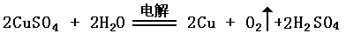
（2）O2 + 4e一 + 2 H2O = 4OH一
（3）

（4）1
26．(6分，每空1分)
（1）CH2=CH2 ; 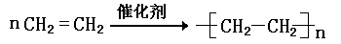
（2）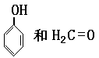 ; 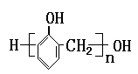
（3）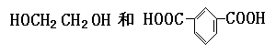；
27．(14分，前三空各1分，流程图3分，其余每空2分)
(1)C12H16O
(2) 正丙醇或1—丙醇 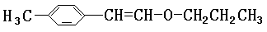
(3)
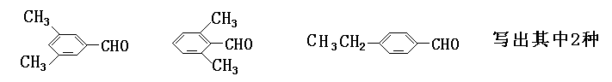
(4)

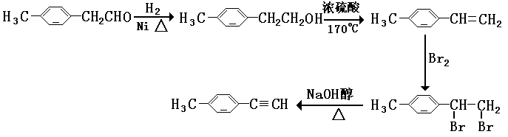
⑸

(6)
